**Тема 7. МЕРОПРИЯТИЯ ПО СТИМУЛИРОВАНИЯ СБЫТА**

**20. Методы стимулирования сбыта**.

Для покупателей применяются следующие методы стимулирования покупок:

1. Распространение образцов. Это предложение товара потребителям бесплатно или на пробу. Образцы могут раздаваться в магазине, прилагаться к какому-либо товару и т.д. *Распространение образцов - самый эффективный, но и самый дорогой способ представления товара*.

2. Скидки в цене при покупке большого количества штук товара или на определенную сумму. *А IT-сфере это может быть бесплатные часы технической поддержки, скидки на последующее приобретение дополнительных модулей и т.д*.

3. Скидка или бесплатная выдача товара при предъявлении обусловленного числа упаковок, крышек и т.д. *Они выступают свидетельством произведенных ранее покупок*.

4. Продажа товара с премией. В качестве премии используются один из привлекательных товаров, различные сувениры с названием фирмы и т.д.

5. Бесплатная доставка, установка товара;

6. Покупка товара в кредит. *Продажа с отсрочкой платежа может осуществляться без начисления процентов, если покупатель гарантирует оплатить товары в течение короткого периода времени (например, месяца). При более длительном сроке погашения долга начисляются проценты. Сами товары могут переходить в собственность покупателя или оставаться в магазине до окончательной расплаты*.

7. Увеличение срока гарантийного обслуживания;

8. Гарантия возврата денег, если товар не понравился. Осуществляется в течение определенного времени при условии сохранности товара. *При этом объяснение причин отказа не требуется, а сама процедура получение денег предельно упрощена*.

9. Прием устаревшего товара в качестве первого взноса при приобретении нового товара.

10. Лотереи, конкурсы, игры. При лотерее билеты прилагаются к товару и затем по ним устраиваются розыгрыши. В качестве выигрышей могут быть денежные призы, товары, путевки и т.д. При конкурсе потребители должны что-то представить, например, фотографию, рассказ и т.д. Лучшие представленные материалы награждаются. При играх потребитель для получения приза должен собрать в ходе покупок недостающее количество картинок, букв и т.д.

Проведение названных мер стимулирования требует определенной осторожности, т.к. они могут вызвать и отрицательную реакцию у потребителей по следующим причинам:

а/ Потребители могут рассматривать скидки как симптом ухудшение качества продукции. *И соответственно полагать, что без этих мер фирме сбыть товары вряд ли бы удалось*.

б/ Если часто использовать купоны, скидки и т.д., то потребители могут перестать покупать товары по «обычным ценам». Они начнут ждать, когда снова будут введены названные меры.

в/ Потребители могут посчитать, что названные меры ведут к повышению цен на товары.

**21. РЕКЛАМА И ЕЕ ФУНКЦИИ**.

Слово рекла­ма происходит от латинского слова «reclamo», что означает кричать, выкрикивать. *Связано это было с тем, что первыми рекламистами были древнеримские торговцы, которые своими криками и возгласами зазывали покупателей приобретать их товар. В настоящее время рекламу можно определить следующим образом*.

Реклама – это неличная форма обращения к потребителям, касающаяся товара или деятельности фирмы.

Черты рекламы.

1. Неличный характер. Сигнал пос­тупает не лично к человеку, а через разнообразные рекламоносители.

2. Односторонняя направленность рекламного обраще­ния от продавца к покупателю. *Это приводит к неопределенности измерения эффекта рекламы*.

Функции рекламы:

1. Сформировать потребности в данном товаре с целью его продвижения.

2. Привлечь и вызвать необходимую реакцию потребителя.

3. Сформировать положительное отношение к фирме.

4. Противоборство с марочными товарами конкурентов.

С точки зрения цели рекламных сообщений выделяют следующие виды рекламы:

1. Информативная реклама. Ее задача - рассказать о свойствах товара, создать на него спрос.

2. Увещевательная реклама. Ее цель - убедить покупателя приобрести данную вещь.

3.Напоминающая реклама. Ее цель - заставить вспомнить потребителя о товаре.

**22. ПЕЧАТНАЯ И НАРУЖНАЯ РЕКЛАМА**.

Основные виды печатной рекламы.

1. Реклама в прессе (газетная, журнальная).

2. Разовая реклама (каталоги, буклеты и т.д.).

*Далее у нас речь пойдет о рекламе в прессе*.

Газетная и журнальная реклама включает следующие элементы.

1. Иллюстрация.

2. Заголовок (слоган). Может быть в виде призыва, лозунга, афоризма и т.д.

Заголовок и иллюстрация в первую очередь должны привлекать внимание потребителей. *Считается, что количество людей, которые замечают иллюстрации и заголовок, в 4—5 раз больше количества людей, которые читают всю рекламу*.

3. Основное содержание.

4. Справочные сведения. Указываются адрес, телефон и т.д.

5. Название или логотип марки.

В некоторых обращениях отдельные названные элементы могут отсутствовать. *Например, может быть только иллюстрация и логотип, или просто один логотип и т.д.*

Рекомендации относительно заголовка.

1. Постарайтесь заложить в заголовок мотив личной выгоды. *(Эта рекомендация американского специалиста по рекламным текстам Дж. Кейплса)*.

2. Постарайтесь заинтриговать читателя с помощью неожиданного контекста, метафоры, рифмы и т.д.

3. Избегать отрицательных заголовков (остановись, откажись и т.д.). *Они снижают внимание, примерно, в 1,5 раза*. *Пример.*

*Неудачное обращение*

*«ЕСЛИ ВЫ НЕ ПРИОБРЕТЕ, ТО НЕ ПОЛУЧИТЕ»*

*Более удачное*

*«ЕСЛИ ВЫ ПРИОБРЕТЕ, ТО ПОЛУЧИТЕ»*

4. Использовать слова с повышенной эмоциональной ценностью – быстро, легко, лучше и др. *Для примера возьмем два заголовка. Первый заголовок: «Убивает тараканов». А теперь другой заголовок: «Убивает тараканов наповал». Понятно, что второй заголовок предпочтительней. Но есть и ограничение*. Однако нельзя перехваливать марку.

Рекомендации по составлению основного рекламного текста.

1. Желательно, чтобы в строке было не более 40 букв.

2. Применять глаголы преимущественно в настоящем времени.

3. В короткой рекламе использовать простые предложения. В больших текстах фразы сложного синтаксического строения надо чере­довать с простыми, использовать подзаголовки. *Как показали исследования американских специалистов Миллера и Кинтша использование длинных предложений и редко встречающихся слов не снижает скорость чтения и не оказывает влияние на понимание информации. Дело в том, что в предложении схватывает смысл, а не дословный его пересказ. Однако длинные предложения ухудшают восприятие текста*.

4. Каждая фраза, абзац должны быть связаны с предшествующими. Поэтому надо хорошо продумать структуру текста рекламы.

5. Для обычных или недорогих товаров желателен текст длиною до 50 слов. *К вашему сведению примерно такое же количество слов произносится в 30-секундном рекламном телеролике*. Для остальных товаров длина текста может быть от 51 до 250 слов.

Наружная реклама – медиаканал, который доносит рекламные обращения на улицах и дорогах.

Виды наружной рекламы:

1. Стандартная реклама (щиты, плакаты, транспаранты и т.д.).

2. Нестандартная реклама (тумбы, уличные часы, стелы и т.д.).

3. Объемные макеты, установки. *Примеры внизу:*

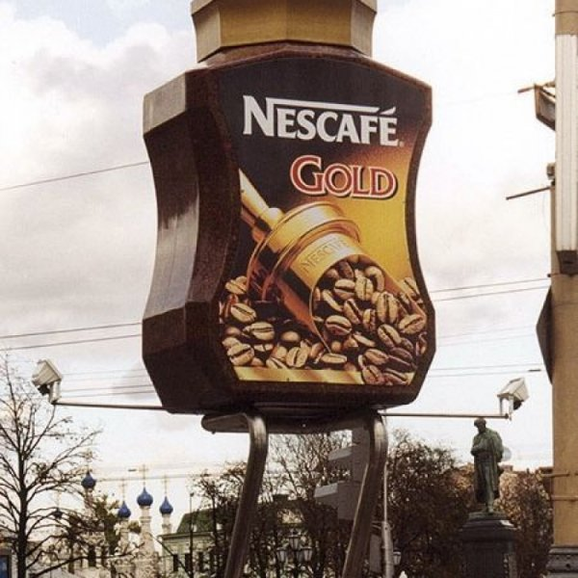 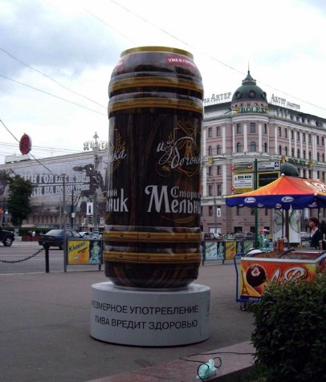 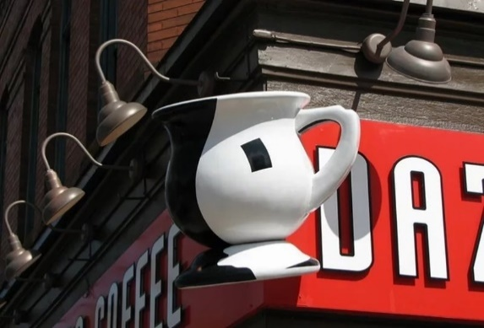

4. Световая реклама (табло, бегущая строка и т.д.).

У наружной рекламы непродолжительный рекламный контакт. *У пешехода 3-5 секунд, у автомобилиста 1-2 секунды.* В силу сказанного к наружной рекламе выдвигаются следующие требования.

1. Привлекать непроизвольное внимание. Обеспечивается за счет броского изображения, ярких красок.

2. Краткость текста – до 7 слов, набранных крупным, удобочитаемым шрифтом.

3. Простота и ясность понимания рекламного обращения. *Понятно, что у пешеходов и водителей нет времени для разгадывания головоломок.*

В силу сказанного наружная реклама имеет напоминающий характер. Исключение из этого правила – места скопления населения и отдыха (остановки, парки и т.д.). Здесь можно дать более просторную рекламу.

**23. ТЕЛЕ И РАДИОРЕКЛАМА, РЕКЛАМА В ИНТЕРНЕТЕ**.

Телевизионная реклама – реклама, использующая в качестве носителя телевизионные трансляции.

Требования к телерекламе.

1. Привлечь внимание в первые 5-7 секунд. *Если этого не происходит, что человек теряет к рекламе интерес и перестает ее смотреть*.

2. Динамичность и естественность. Для этого средняя продолжительность одного кадра (эпизода) не должна быть менее 2,5 секунд, т.е. в 30 секундном ролике не должно быть более 12 кадров (эпизодов). *Как показали проведенные исследования, большее количество эпизодов снижает внимание, причем наибольшее снижение наблюдается среди молодежи*.

3. Содержание сюжета должно быть понятно без слов, особенно если она предназначена для показа в нескольких странах. *Считается, что в этом случае можно будет избежать проблемы языковых барьеров*.

4. Если целью рекламы является стимулирование узнавания марки, то марку на упаковке, логотип дано показывать в самом начале, крупным планом с упоминанием названия. Продолжительность их показа – не менее трех секунд. *Требование это объясняют тем, что если человек не захочет смотреть рекламу, начнет переключаться на другой телеканал, то он захватит хоть начало рекламы*

Радиореклама – средство рекламы, использующее в качестве носителя радиотрансляцию.

Требование к радиорекламе.

1. Привлечь внимание в первые секунды. Достигается это с помощью следующих приемов.

а/ На основе словесных выражений (постановка вопроса, описание проблемы, достижение цели и т.д.).

б/ Звуковыми эффектами (телефонный звонок, вой сирены и др.).

2. Упор делать на запоминание. Для этого использовать образные предложения, метафоры. *Для примера можно привести такое рекламное обращение: «Спортивные часы Прио – это калейдоскоп красок на вашем запястье». Данное рекламное обращение привлечет больше внимание, чем прозаическое обращение, типа: «Спортивные часы Прио ярко смотрятся на вашем запястье». Поэтому названное требование имеет в радиорекламе больше значение по сравнению с другими видами рекламы.*

3. Надо помочь слушателю мысленно увидеть товар. Для этого следует упомянуть такие его характеристики как размер, цвет, вес, запах и т.д. Помогут этому и использование тщательно подобранных звуков, ассоциируемых с продуктом (звон бокалов, скрежет тормозов и др.). *Например, в радиорекламе пива «Товарищ Бендер» использовался звук подскакивающей на кафельном полу крышечки от раскупоренной бутылки с пивом.*

4. Во возможности постараться повторить не менее 3 раз название товара, марки.

5. Давать адрес фирмы или легко запоминающийся телефон (например, 222-33-44). Повторить эту информацию 2 раза. *Понятно, что у человека, который слушает радио, может не оказаться под рукой бумаги и ручки*. *Поэтому ему легче запомнить будет адрес, особенно если ему знакомо название улицы*

Интернет-реклама — реклама, размещаемая в [сети](https://ru.wikipedia.org/wiki/%D0%9A%D0%BE%D0%BC%D0%BF%D1%8C%D1%8E%D1%82%D0%B5%D1%80%D0%BD%D0%B0%D1%8F_%D1%81%D0%B5%D1%82%D1%8C) [Интернет](https://ru.wikipedia.org/wiki/%D0%98%D0%BD%D1%82%D0%B5%D1%80%D0%BD%D0%B5%D1%82). Наиболее распространенными являются следующие виды рекламы в интернете.

1. Баннерная реклама. Это размещение текстовых, графических блоков (баннеров) на сайтах. Обычно содержит гиперссылку на сайт рекламодателя или страницу с дополнительной информацией. *Считается разновидностью газетно-журнальной рекламы.*

2. Конте́кстная реклама – реклама, где объявление показывается в соответствии с содержанием, контекстом интернет-страниц. Располагается в поисковых системах (гугл, яндекс и др.) и на отдельных ресурсах.

3. Геоконтекстная реклама. Показывает расположение фирмы на географических онлайн картах.

4. Реклама на тематических сайтах (в социальных сетях, форумах и т.д.). *Среди рекламодателей пользуется не очень большой популярность*.

5. Тизерная ренклама. Это картинки интригующего либо шокирующего содержания (например, сбросьте 15 кг за 3 дня и т.д.). *Доверие к такой рекламе низкое, но пользуется определенным успехом на ресурсах женской тематики*.